Bulletin trimestriel de l’Indice des Prix à la Production des Produits Agricoles Vivriers | 

DEUXIEME TRIMESTRE 2018

1. AVERTISSEMENT
2. L’INSAE a le plaisir de mettre à la disposition des utilisateurs l’Indice des Prix à la Production des Produits Agricoles Vivriers IPPPAV. L’IPPPAV a pour population de référence l’ensemble des marchés dits primaires qui correspondent aux marchés situés très proches des lieux de production et sur lesquels les prix des produits sont collectés mensuellement par l’ONASA. Ces produits vivriers sont regroupés en 4 grands groupes à savoir les céréales, les tubercules, les légumineuses et les légumes.
3. Au total 16 produits vivriers sont suivis. L’année de base de calcul est l’année 2009 et les pondérations de l’indice ont été déterminées à partir des quantités produites en 2009. L’indice calculé est de type Laspeyres.

Produits | Janvier | Février | Mars | Trim1 | Avril | Mai | Juin | Trim2 | Glissement Trimestriel
Produits | 2018 | 2018 | 2018 | (%) | 2018 | 2018 | 2018 | (%) | (%)
Maïs | 38,35 | 54,89 | 54,40 | 48,32 | 48,57 | 37,85 | 48,46 | 44,35 | -8,22
SORGHO BLANC | 12,00 | 11,29 | 18,72 | 13,58 | 22,34 | 24,32 | 10,91 | 18,53 | 36,48
Mil | 6,58 | 4,52 | 7,13 | 6,01 | 2,97 | 3,21 | 4,49 | 3,49 | -41,92
RIZ | 11,17 | 9,32 | 9,25 | 9,93 | 10,53 | 7,87 | 15,33 | 10,99 | 10,67
S/Total Céréales | 68,09 | 80,01 | 89,50 | 77,84 | 84,41 | 73,25 | 79,19 | 77,36 | -0,62
IGNAME | 46,12 | 40,63 | 47,27 | 44,80 | 47,73 | 18,16 | 52,16 | 35,99 | -19,67
MANIOC | 37,49 | 47,74 | 60,55 | 47,74 | 45,64 | 75,54 | 51,37 | 57,03 | 19,47
PATATE DOUCE | 1,23 | 4,28 | 1,42 | 2,18 | 5,07 | 4,46 | 3,27 | 4,23 | 94,25
TARO | 0,51 | 0,70 | 0,07 | 0,37 | 0,64 | 0,21 | 0,42 | 0,36 | -2,45
POMME DE TERRE | 0,01 | 0,01 | 0,01 | 0,01 | 0,06 | 0,01 | 0,00 | 0,01 | 55,21
S/Total Rac. et Tuber. | 85,35 | 93,36 | 109,32 | 95,10 | 99,15 | 98,37 | 107,22 | 97,63 | 2,65
NIEBE/HARICOT | 103,49 | 128,69 | 131,49 | 120,52 | 141,18 | 159,91 | 126,11 | 141,78 | 17,64
POIS D'ANGOLE | 0,79 | 0,95 | 2,05 | 1,16 | 1,48 | 0,66 | 3,36 | 1,5 | 32,42
VOANDZOU | 11,27 | 11,35 | 11,42 | 11,37 | 8,36 | 5,91 | 10,32 | 8,01 | -29,57
S/Total Légumineuses | 115,55 | 141,00 | 144,97 | 133,05 | 151,02 | 166,48 | 139,79 | 151,32 | 13,73
TOMATE | 43,74 | 269,32 | 272,68 | 123,29 | 203,04 | 190,74 | 129,12 | 169,61 | 37,57
PIMENT | 126,60 | 45,79 | 37,13 | 66,25 | 30,50 | 28,67 | 11,87 | 22,26 | -66,40
GOMBO | 28,32 | 7,05 | 9,28 | 13,70 | 45,67 | 25,61 | 144,08 | 62,42 | 355,53
LEGUMES F. | 9,33 | 4,28 | 8,54 | 7,22 | 7,38 | 14,19 | 6,25 | 8,56 | 18,56
S/Total Cult. Maraîch. | 207,99 | 326,44 | 327,63 | 210,46 | 286,58 | 259,22 | 291,32 | 262,84 | 24,89
Ensemble | 89,97 | 113,44 | 124,83 | 101,95 | 114,03 | 109,75 | 117,47 | 109,12 | 7,03

Hausse des prix à la production des produits agricoles vivriers

Le deuxième trimestre 2018 a été marqué par une hausse de 7,03% en glissement trimestriel sur l’ensemble des prix des produits agricoles vivriers à la production. Cette augmentation est due à la hausse de 24,89%, 13,73% et 2,65ù observée respectivement sur l’indice des prix des cultures maraîchères, des légumineuses et des racines et tubercules. Cependant une baisse de 0,62% est notée au niveau des céréales. Contrairement au trimestre précédent, l’analyse des prix montre que le deuxième trimestre 2018 est à l’actif des producteurs. Le graphique ci-contre montre bien l’indice. | Evolution Indice Trimestriel Prix Prduits Vivriers  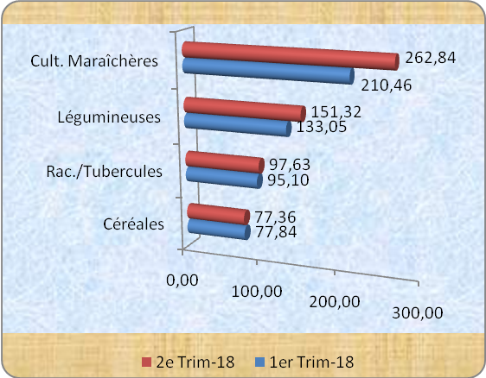
Baisse de l’indice des prix des céréales à la production.  Entre le premier et le deuxième trimestre 2018, l’inde des prix des céréales à la production a connu une baisse de 0,62%. La baisse des indices du maïs et du mil respectivement de 8,22% et 41,92% a favorisé cette situation. Malgré cela, les indices de prix du riz et du sorgho blanc ont connu une hausse, soit respectivement de 10,67% et 36,48% en glissement trimestriel. Pendant que le maïs et le mil sont plus accessibles aux consommateurs sur les marchés, le riz et le sorgho blanc se font rares. Le graphique ci-contre illustre bien le niveau de l’indice. | Evolution Indice Trimestriel Prix Céréales  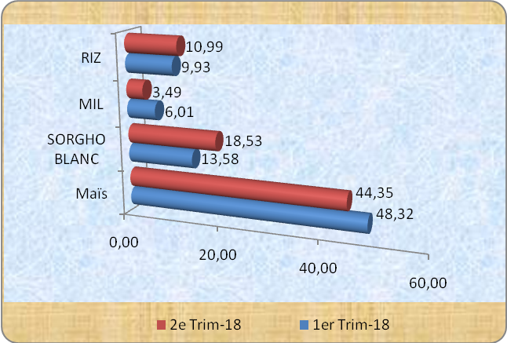
Hausse de l’indice des prix des racines et tubercules.  Comparé au premier trimestre 2018 l’indice des prix à la production des racines et tubercules a connu une hausse de 2,65% au deuxième trimestre 2018. A l’exception du taro et de l’igname où l’indice des prix à la production affiche respectivement une baisse de 2,45% et 19,67%, la hausse est maintenue par les indices du prix du manioc, de la patate douce et de la pomme de terre, avec respectivement une augmentation de 19,47%, 94,25% et 55,21%. Cet accroissement des prix des produits vivriers est à l’actif des producteurs. | Evolution Indice Trimestriel Prix Tubercules  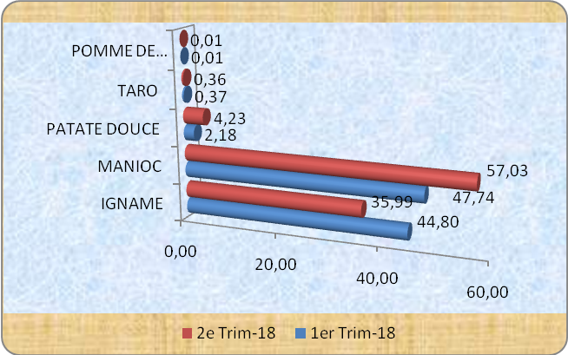
Accroissement des prix des légumineuses à la production.  L’analyse des prix montre que l’indice est passé de 133,05 points à 151,32 points, soit un accroissement de 13,73% sur l’indice des prix à la production des légumineuses par rapport au premier trimestre 2018. Le niébé/haricot et le pois d'angole ont provoqué cette hausse avec un accroissement respectif de 17,64% et 32,42% en glissement trimestriel. Toutefois l’indice de prix du voandzou a connu une baisse de 29,57% sans pouvoir stabiliser les prix. Le graphique ci-contre illustre bien l’indice. | Evolution Indice Trimestriel Prix Légumineuses  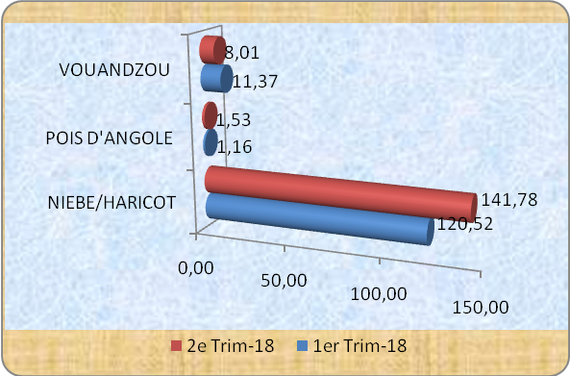
Hausse de l’indice des prix des cultures maraîchères  Comparé au premier trimestre 2018, l’indice des prix à la production des produits maraîchers présente une hausse de 24,89%. A l’exception du piment dont l’indice à connu une baisse 66,40%, la tendance a été favorisée par les indices des prix des autres produits. La tomate et les légumes feuilles qui ont connu respectivement une hausse de 37,57% et 18,57% en glissement trimestriel. Cependant l’indice des prix du gombo est passée de 13,70 points à 62,42 points, soit plus de trois fois que celui du premier trimestre. Le graphique ci-contre montre bien l’indice. | Evolution Indice Trimestriel Prix Maraîchères  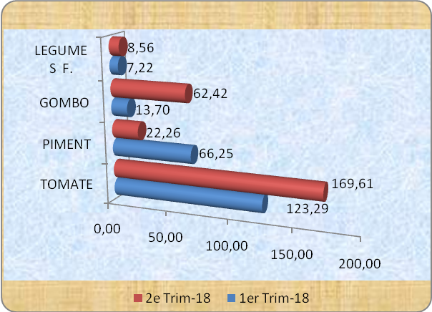
Tableau présentant les prix (fcfa) moyens au kg de quelques produits fruitiers entre le premier et deuxième trimestre 2018 à partir des données collectées sur les marchés primaires.

A l’exception du prix de l’ananas qui a connu une baisse de 19% par rapport au premier trimestre 2018, les prix des autres fruits présentés sont à la hausse en particulier celui de la banane plantain avec une augmentation de 80%.
 | Ananas | Banane plantain | Citron | Noix de coco sec | Oranges | Papaye
Trim2-2018 | 82 | 458 | 338 | 380 | 218 | 217
Trim1-2018 | 101 | 255 | 298 | 320 | 169 | 179
Variations (%) | -19 | 80 | 13 | 19 | 29 | 21

